**รายงาน**

**เรื่อง เว็บไซด์สื่อกลางช่วยเหลือผู้ประสบภัยน้ำท่วม**

**จัดทำโดย**

**นาย ศุภกฤต แสนวงศ์คำ 672110162**

**นาย ธนาธิป เปรมนิรันดร 672110232**

**นายพัทธดนย์ ดวงใจ 672110150**

**นางสาว วริศรา อารมดี 672110244**

**นางสาว มลฤดี วงศ์วานิชกุล 672110240**

**นางสาว อัญมัญญา คงมี 672110166**

**เสนอ**

**อาจารย์ ดร. จิรพิพัฒน์ ธัญพงษ์ภัทร**

**รายงานฉบับนี้เป็นส่วนหนึ่งของรายวิชา Project Html & UX/UI รหัสวิชา 960141**

**มหาวิทยาลัยเชียงใหม่วิทยาลัย ศิลปะ สื่อ และเทคโนโลยี สาขา บูรณาการอุตสาหกรรมดิจิทัล**

**คำนำ**

**รายงานฉบับนี้เป็นส่วนหนึ่งของวิชา 960141 Digital Industry Solution โดยนำเสนอผลงานวิจัยในหัวข้อ “การช่วยเหลือผู้ประสบภัยน้ำท่วม” โดยกลุ่มของเรามีเป้าหมายในการพัฒนาระบบที่เป็นสื่อกลางในการเชื่อมโยงระหว่างผู้ประสบภัยน้ำท่วมและผู้ที่ประสงค์จะช่วยเหลือ ด้วยการบริจาคทรัพยากรต่าง ๆ ให้แก่ผู้ที่ได้รับผลกระทบผ่านมูลนิธิและหน่วยงานที่เกี่ยวข้องในแต่ละจังหวัด ระบบนี้ได้รับการออกแบบให้สามารถเพิ่มข้อมูลข่าวสารเกี่ยวกับสถานการณ์น้ำท่วมในแต่ละพื้นที่ เพื่อให้เกิดการจัดสรรความช่วยเหลือได้อย่างมีประสิทธิภาพและตรงจุด**

**รายงานฉบับนี้หวังว่าจะเป็นแนวทางสำคัญในการพัฒนาระบบที่สามารถส่งเสริมการจัดการและการช่วยเหลือผู้ประสบภัยน้ำท่วมในอนาคตได้อย่างมีประสิทธิผลและครอบคลุมมากยิ่งขึ้น**

**ที่มาและความสำคัญ**

**ที่มาและความสำคัญของการทำเว็บไซต์บริจาคเงินเพื่อช่วยเหลือผู้ประสบภัยน้ำท่วม โดยเว็บไซต์เราจะเป็นตัวกลางระหว่างผู้บริจาคกับมูลนิธิ คือการสร้างช่องทางที่สะดวกและปลอดภัยในการรวบรวมความช่วยเหลือจากประชาชนและองค์กรต่างๆ เพื่อส่งต่อทรัพยากรไปยังผู้ประสบภัยน้ำท่วมอย่างมีประสิทธิภาพ ความสำคัญของการมีเว็บไซต์เป็นตัวกลางช่วยเพิ่มความโปร่งใส ความน่าเชื่อถือ และทำให้การช่วยเหลือกระจายไปถึงทุกพื้นที่ที่ต้องการอย่างทั่วถึง อีกทั้งยังสร้างความร่วมมือในสังคมในการช่วยเหลือผู้เดือดร้อน**

**นอกจากนี้ การมีเว็บไซต์ที่ทำหน้าที่เป็นตัวกลางยังช่วยให้การกระจายความช่วยเหลือไปยังผู้ประสบภัยเป็นไปอย่างทั่วถึง ไม่ว่าผู้ประสบภัยจะอยู่ในพื้นที่ใด เว็บไซต์สามารถอัปเดตข้อมูลแบบเรียลไทม์เพื่อแสดงถึงความต้องการและความช่วยเหลือที่มีอยู่ในแต่ละพื้นที่ได้อย่างทันท่วงที ผู้บริจาคยังสามารถตรวจสอบสถานะของการบริจาค และรับทราบข้อมูลข่าวสารที่เกี่ยวข้องได้ตลอดเวลา**

**สารบัญ**

**คำนำก ที่มาและความสำคัญข**

**สารบัญค**

**เนื้อหา**

* **Persona 1**
* **Mood Board 2**
* **User Flow Diagram** **3**
* **Design Layout**

**4**

**Persona**

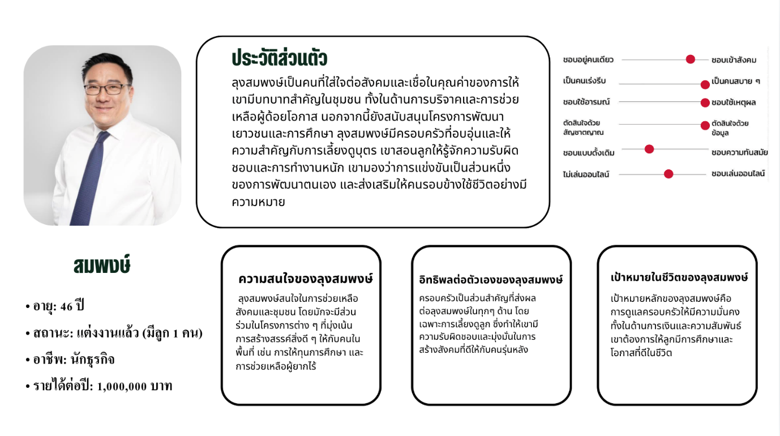

**Mood Board**

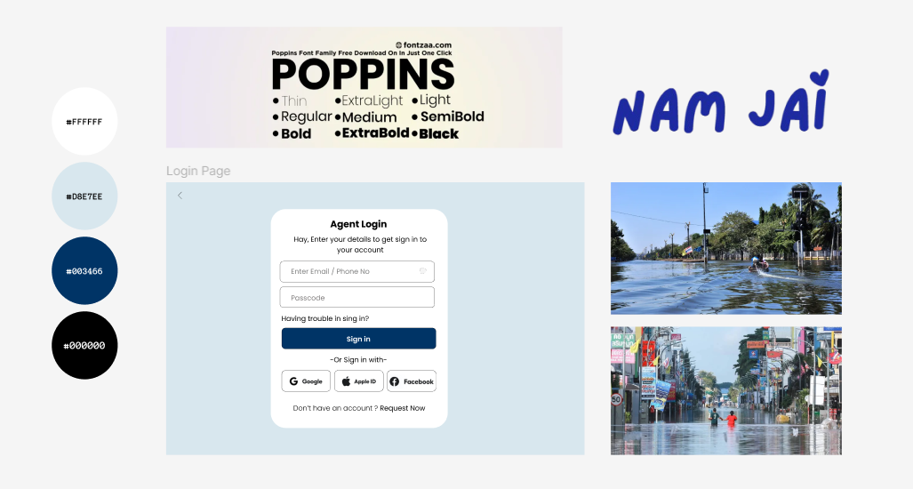

**User Flow Diagram**

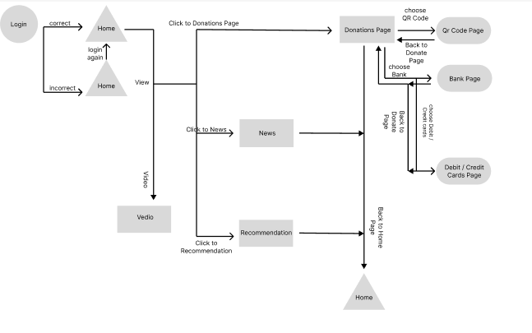

**Design Layout**

